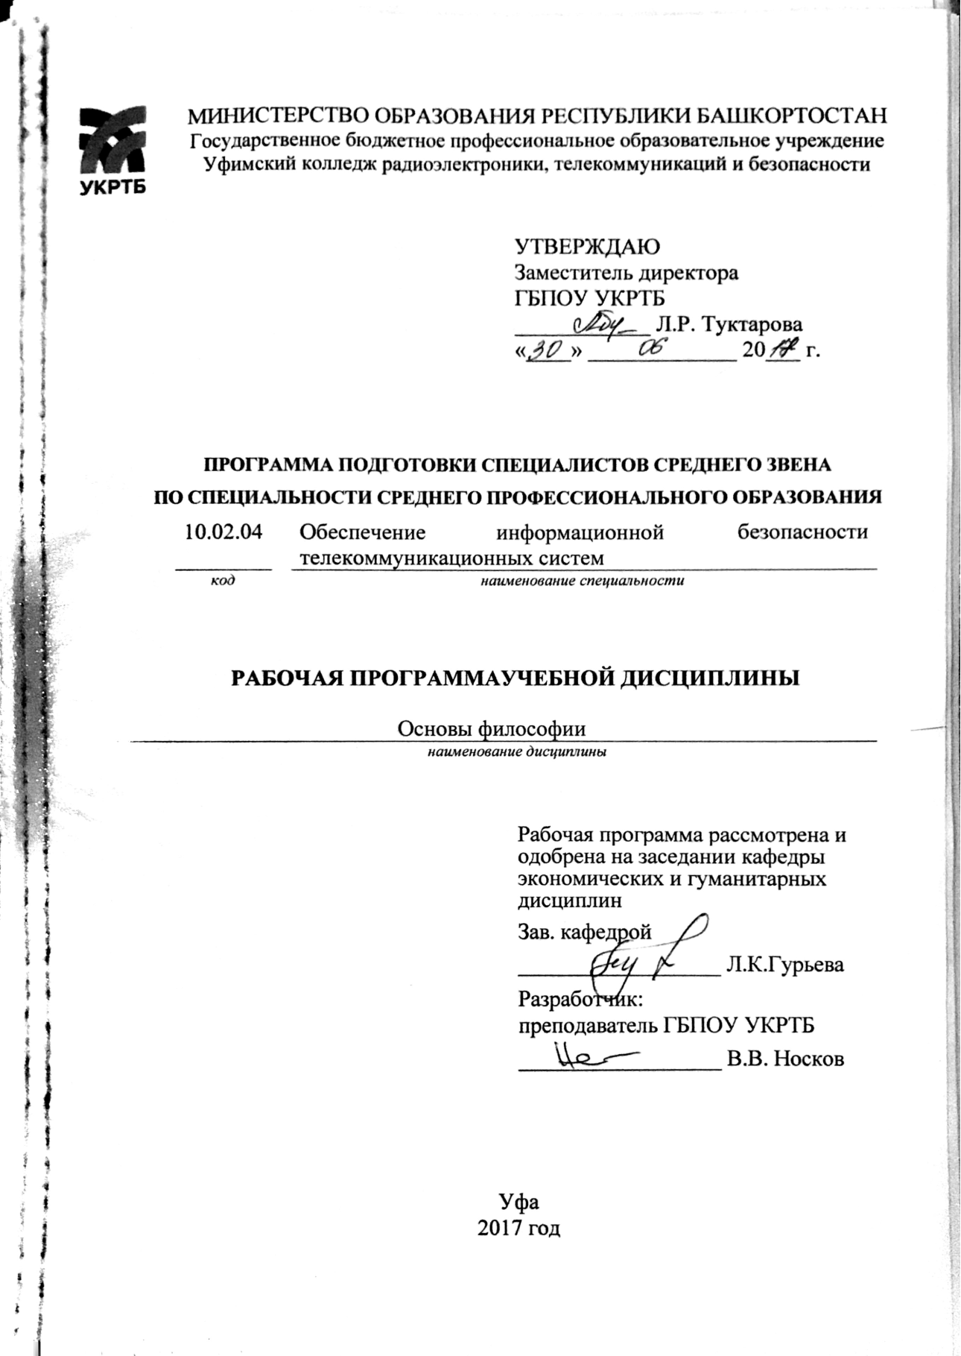

СОДЕРЖАНИЕ

- ПАСПОРТ ПРОГРАММЫ УЧЕБНОЙ ДИСЦИПЛИНЫ  - СТРУКТУРА И СОДЕРЖАНИЕ УЧЕБНОЙ ДИСЦИПЛИНЫ  - УСЛОВИЯРЕАЛИЗАЦИИПРОГРАММЫ УЧЕБНОЙ ДИСЦИПЛИНЫ  - КОНТРОЛЬ И ОЦЕНКА РЕЗУЛЬТАТОВ ОСВОЕНИЯ УЧЕБНОЙ ДИСЦИПЛИНЫ | 3  6  10  11

1. ПАСПОРТ РАБОЧЕЙ ПРОГРАММЫ УЧЕБНОЙ ДИСЦИПЛИНЫ
Основы философии
наименование дисциплины

1.1. Область применения рабочей программы
Рабочая программа учебной дисциплины является частью программы подготовки специалистов среднего звена в соответствии с ФГОС СПО 10.02.04 Обеспечение информационной безопасности телекоммуникационных систем, входящей в укрупненную группу специальностей 10.00.00 Информационная безопасность.
Рабочая программа учебной дисциплины может быть использована в дополнительном профессиональном образовании и в программах профессиональной подготовки обучающихся укрупненной группы специальностей 10.00.00 Информационная безопасность.

1.2. Место дисциплины в структуре программы подготовки специалистов среднего звена
Учебная дисциплина «Основы философии» принадлежит к общему гуманитарному и социально-экономическому циклу и связана с учебными дисциплинами:
- История;
- Иностранный язык в профессиональной деятельности;
- Русский язык в профессиональной деятельности;
- Башкирский язык в профессиональной деятельности.

1.3. Цели и задачи дисциплины – требования к результатам освоения дисциплины
В результате освоения обязательной части дисциплины обучающиеся должен уметь:
- ориентироваться в наиболее общих философских проблемах бытия, познания, ценностей, свободы и смысла жизни;

В результате освоения обязательной части дисциплины обучающийся должен знать:
- основные категории и понятия философии;
- роль философии в жизни человека и общества;
- основы философского учения о бытие;
- сущность процесса познания;
- основы научной, философской и религиозной картин мира;
- роль философии в формировании ценностных ориентаций в профессиональной деятельности.

В результате освоения учебной дисциплины у обучающегося должны формироваться общие компетенции, включающие в себя способность:
ОК 02. Осуществлять поиск, анализ и интерпретацию информации, необходимой для выполнения задач профессиональной деятельности.
ОК 03. Планировать и реализовывать собственное профессиональное и личностное развитие.
ОК 05. Осуществлять устную и письменную коммуникацию на государственном языке с учетом особенностей социального и культурного контекста.
ОК 09. Использовать информационные технологии в профессиональной деятельности.
Планируемые результаты освоения дисциплины

Код ПК, ОК | Умения | Знания
ОК 2. | Определять задачи для поиска информации; определять необходимые источники информации; планировать процесс поиска; структурировать получаемую информацию; выделять наиболее значимое в перечне информации; оценивать практическую значимость результатов поиска; оформлять результаты поиска | Номенклатура информационных источников, применяемых в профессиональной деятельности; приемы структурирования информации; формат оформления результатов поиска информации
ОК 3. | Определять актуальность нормативно-правовой документации в профессиональной деятельности; выстраивать траектории профессионального и личностного развития | Содержание актуальной нормативно-правовой документации; современная научная и профессиональная терминология; возможные траектории профессионального развития и самообразования
ОК 5. | Грамотно излагать свои мысли и оформлять документы по профессиональной тематике на государственном языке, проявлять толерантность в рабочем коллективе | Особенности социального и культурного контекста; правила оформления документов и построения устных сообщений.
ОК 9. | Применять средства информационных технологий для решения профессиональных задач; использовать современное программное обеспечение | Современные средства и устройства информатизации; порядок их применения и программное обеспечение в профессиональной деятельности

1.4. Рекомендуемое количество часов на освоение программы дисциплины
Максимальная учебная нагрузка обучающегося 64часа.
Обязательная аудиторная учебная нагрузка обучающегося 60часов, самостоятельная работа обучающегося 4 часа.

2. СТРУКТУРА И СОДЕРЖАНИЕ УЧЕБНОЙ ДИСЦИПЛИНЫ

2.1. Объем учебной дисциплины и виды учебной работы

Вид учебной деятельности | Объем часов
Максимальная учебная нагрузка (всего) | 64
Обязательная аудиторная учебная нагрузка (всего) | 60
в том числе:
- лабораторные работы | не предусмотрено
- практические занятия | 20
- курсовая работа (проект) | не предусмотрено
Самостоятельная работа обучающего | 4
в том числе:
- самостоятельная работа над курсовой работой (проектом) | не предусмотрено
- подготовить публичное выступление. | 4
Итоговая аттестация в форме дифференцированного зачета

2.2. Тематический план и содержание учебной дисциплины
Наименование разделов и тем | Содержание учебного материала, лабораторные работы и практические занятия, самостоятельная работа обучающихся, курсовая работа (проект) | Объем часов | Уровень освоения
1 | 2 | 3 | 4
Тема 1.  Философия, ее предмет и роль в жизни человека и общества. | Содержание | 4 | 1
 | Назначение учебной дисциплины. Требования к изучаемой дисциплине.  Специфика философского знания и его функции. Философия как мировоззрение. | 2 | 1
 | Домашнее задание: Чтение и анализ литературы [3]стр. 8-14 |  | 1
 | Исторические типы мировоззрений. Значение философии в духовной жизни современного общества. | 2 | 1
 | Домашнее задание: Чтение и анализ литературы [3]стр. 15-17 |  | 1
Тема 2.  История философии | Содержание | 4 | 1
Тема 2.  История философии | Становление философии. Основные направления, школы философии и этапы ее исторического развития. | 2 | 1
Тема 2.  История философии | Домашнее задание: Чтение и анализ литературы [3]стр. 84-87 |  | 1
Тема 2.  История философии | Истоки и эволюция рационализма европейской философии. Специфика классического рационализма. Философия Платона, Гегеля, Маркса как образцы классического рационализма. | 2 | 1
Тема 2.  История философии | Домашнее задание: Чтение и анализ литературы [3]стр. 88-93 |  | 1
Тема 3.  Учение о бытие | Содержание | 8 | 2
Тема 3.  Учение о бытие | Философский смысл проблемы бытия. Основные формы бытия. | 2 | 2
Тема 3.  Учение о бытие | Домашнее задание: Чтение и анализ литературы [3]стр. 65-83 |  | 2
Тема 3.  Учение о бытие | Понятие субстанции в философии. Материалистическое и идеалистическое толкование субстанции. | 2 | 2
Тема 3.  Учение о бытие | Домашнее задание: Сообщение на тему «Современная трактовка понятия материя» |  | 2
Тема 3.  Учение о бытие | Практические занятия | 4 | 2
Тема 3.  Учение о бытие | - Работа над учебным материалом (учебник, дополнительная литература) по данной теме. | 4 | 2
Тема 3.  Учение о бытие | - Написание философского эссе «Как я воспринимаю мир» | 4 | 2
Тема 4.  Диалектика. Учение о всеобщей связи и развитии. | Содержание | 8 | 2
Тема 4.  Диалектика. Учение о всеобщей связи и развитии. | Предмет диалектики и ее исторические формы. Объективная и субъективная диалектика. | 2 | 2
Тема 4.  Диалектика. Учение о всеобщей связи и развитии. | Домашнее задание: Чтение и анализ литературы [3]стр. 42-44 |  | 2
Тема 4.  Диалектика. Учение о всеобщей связи и развитии. | Субъективная диалектика как искусство развития мысли. | 2 | 2
Тема 4.  Диалектика. Учение о всеобщей связи и развитии. | Домашнее задание: Чтение и анализ литературы [3]стр. 44-46 |  | 2
Тема 4.  Диалектика. Учение о всеобщей связи и развитии. | Понятие развития в философии и науке. Прогресс и регресс, их критерии. | 2 | 2
Тема 4.  Диалектика. Учение о всеобщей связи и развитии. | Домашнее задание: Чтение и анализ литературы [3]стр. 42-46, [4]стр. 249-286 |  | 2
Тема 4.  Диалектика. Учение о всеобщей связи и развитии. | Практические занятия | 2 | 2
Тема 4.  Диалектика. Учение о всеобщей связи и развитии. | - Чтение текста (учебника, первоисточника, дополнительной литературы): составление плана текста по теме «Диалектика» | 2 | 2
Тема 5.  Проблема человека в философии | Содержание | 16 | 3
Тема 5.  Проблема человека в философии | Специфика человеческого бытия. Биологическое и социальное в человеке. | 2 | 3
Тема 5.  Проблема человека в философии | Домашнее задание: Чтение и анализ литературы [3] стр. 25-29 |  | 3
Тема 5.  Проблема человека в философии | Жизнь и смерть в духовном опыте человечества. | 2 | 3
Тема 5.  Проблема человека в философии | Домашнее задание: Чтение и анализ литературы [3] стр. 29-31 |  | 3
Тема 5.  Проблема человека в философии | Соотношение понятий «индивид», «индивидуальность» и «личность». | 2 | 3
Тема 5.  Проблема человека в философии | Домашнее задание: Чтение и анализ литературы [3]стр. 31-38 |  | 3
Тема 5.  Проблема человека в философии | Основные модели взаимоотношений личности и общества. Свобода и ответственность личности | 2 | 3
Тема 5.  Проблема человека в философии | Домашнее задание: Чтение и анализ литературы [3]стр. 99-110, [4]стр. 159-180 |  | 3
Тема 5.  Проблема человека в философии | Самостоятельная работа обучающего | 2 | 3
Тема 5.  Проблема человека в философии | Подготовка публичного выступления | 2 | 3
Тема 5.  Проблема человека в философии | Практические занятия | 6 | 3
Тема 5.  Проблема человека в философии | 4.Составить план публичного выступления, используя материалы данной темы. | 6 | 3
Тема 5.  Проблема человека в философии | 5.Публичное выступление на тему «Человек это звучит гордо» | 6 | 3
Тема 5.  Проблема человека в философии | 6.Чтение текста (учебника, первоисточника, дополнительной литературы): составление плана текста по теме «Проблема человека в философии». | 6 | 3
Тема 6.  Социальная философия, философия истории | Содержание | 8 | 3
Тема 6.  Социальная философия, философия истории | Предмет социальной философии. Социальная философия как методология общественных наук. | 2 | 3
Тема 6.  Социальная философия, философия истории | Домашнее задание: Составить деловое письмо |  | 3
Тема 6.  Социальная философия, философия истории | Понятие общества. Общество и его структура. Основные сферы общественной жизни, их взаимосвязь. | 2 | 3
Тема 6.  Социальная философия, философия истории | Домашнее задание: Чтение и анализ литературы [3]стр. 185-187, [4]стр. 146-159 |  | 3
Тема 6.  Социальная философия, философия истории | Практические занятия | 4 | 3
Тема 6.  Социальная философия, философия истории | 7. Работа над учебным материалом (учебник, дополнительная литература) по данной теме. | 4 | 3
Тема 6.  Социальная философия, философия истории | 8. Составить план публичного выступления, используя материалы данной темы. | 4 | 3
Тема 7.  Теория познания | Содержание | 10 | 3
Тема 7.  Теория познания | Проблемы познаваемости мира. Сознание и познание. Теория познания как философская дисциплина. | 2 | 3
Тема 7.  Теория познания | Домашнее задание: Чтение и анализ литературы [3]стр. 47-50 |  | 3
Тема 7.  Теория познания | Субъект и объект познания. Единство чувственного и рационального в познании. Сенсуализм и рационализм. | 2 | 3
Тема 7.  Теория познания | Домашнее задание: Чтение и анализ литературы [3]стр. 51-55 |  | 3
Тема 7.  Теория познания | Самостоятельная работа обучающегося | 2 | 3
Тема 7.  Теория познания | Подготовка публичного выступления | 2 | 3
Тема 7.  Теория познания | Практические занятия | 4 | 3
Тема 7.  Теория познания | 9. Составить план публичного выступления, используя материалы данной темы. | 4 | 3
Тема 7.  Теория познания | 10. Познание технического прогресса. | 4 | 3
Тема 8.  Античная и средневековая философия | Содержание | 6 | 3
Тема 8.  Античная и средневековая философия | Философия античного мира. Натурфилософия. Философия Сократа, Платона и Аристотеля. | 2 | 3
Тема 8.  Античная и средневековая философия | Домашнее задание: Чтение и анализ литературы [3]стр. 161-167 |  | 3
Тема 8.  Античная и средневековая философия | Философия раннего эллинизма. Неоплатонизм. | 2 | 3
Тема 8.  Античная и средневековая философия | Домашнее задание: Чтение и анализ литературы [4]стр. 8-21 |  | 3
Тема 8.  Античная и средневековая философия | Религиозная философия средневековья. Основные библейские идеи философского значения. | 2 | 3
Тема 8.  Античная и средневековая философия | Домашнее задание: Чтение и анализ литературы [3] стр. 169-1173, [4] стр. 11-21 | 2 | 3
Всего: |  | 64

3. УСЛОВИЯ РЕАЛИЗАЦИИ ПРОГРАММЫ ДИСЦИПЛИНЫ

3.1. Требования к минимальному материально-техническому обеспечению

Реализация программы дисциплины требует наличия учебного кабинета
социально-экономических дисциплин.

Оборудование учебного кабинета:
- Стол учительский -1 шт.
- Стул учительский -1 шт.
- Парты учебные -12 шт.
- Доска – 1шт.

Раздаточный материал: тестовые задания, индивидуальные карточки, дидактический материал по разделам и темам программы.

3.2. Информационное обеспечение обучения
Основные источники:
- Волкогонова О. Д., Сидорова Н. М. Основы философии. Москва ИД «Форум – Инфра – М», 2013.
- Основы философии : учебник / О.Д. Волкогонова, Н.М. Сидорова. — М. : ИД «ФОРУМ» : ИНФРА-М, 2017. — 480 с. — (Профессиональное образование).
- Канке В. А.Основы философии [Текст]: учебник для ссузов. - М.: Логос, 2015.- 288 с.: ил.- (Новая студенческая библиотека).
- Основы философии: Учебное пособие / Губин В.Д., - 4-е изд. - М.:Форум, НИЦ ИНФРА-М, 2016. - 288 с.: 60x90 1/16. - (Профессиональное образование) (Переплёт 7БЦ) ISBN 978-5-00091-015-3

Дополнительные источники:
- Основы философии : учебник / О.Д. Волкогонова, Н.М. Сидорова. — М. : ИД «ФОРУМ» : ИНФРА-М, 2017. — 480 с. — (Профессиональное образование).
- Основы философии: Учебное пособие / Сычев А.А., - 2-е изд., испр. - М.:Альфа-М, НИЦ ИНФРА-М, 2016. - 368 с.: 60x90 1/16 (Переплёт 7БЦ) ISBN 978-5-98281-181-3

Интернет ресурсы:
1. Электронно-библиотечная система. [Электронный ресурс] – режим доступа: http://znanium.com/ (2002-2017)

4.КОНТРОЛЬ И ОЦЕНКА РЕЗУЛЬТАТОВ ОСВОЕНИЯДИСЦИПЛИНЫ
Контроль и оценка результатов освоения дисциплины осуществляется преподавателем в процессе проведения тестирования, а также выполнения студентами индивидуальных заданий, проектов, исследований.

Результаты обучения (освоенные умения, усвоенные знания) | Формы и методы контроля и оценки результатов обучения
Умения:
- ориентироваться в наиболее общих философских проблемах бытия, познания, ценностей, свободы и смысла жизни | Наблюдение за выполнением практических заданий № 1-8.  Оценка выполнения практических заданий № 1-8.  Выполнение индивидуальных заданий различной сложности
Знания:
- Основные категории и понятия философии. | Тестирование по теме 1.  Дифференцированный зачет в форме итогового тестирования.
- Роль философии в жизни человека и общества. | Тестирование по теме1.  Дифференцированный зачет в форме тестирования.
- Основы философского учения о бытие. | Тестирование по теме 2 .  Дифференцированный зачет в форме тестирования.
- Сущность процесса познания. | Тестирование по темам 2, 4.  Дифференцированный зачет в форме тестирования.
- Основы научной, философской и религиозной картин мира. | Тестирование по теме 3.  Дифференцированный зачет в форме тестирования.
- Роль философии в формировании ценностных ориентаций в профессиональной деятельности; | Тестирование по темам 5, 6.  Дифференцированный зачет в форме тестирования.

Критерии оценки:
«Отлично» -теоретическое содержание курса освоено полностью, без пробелов, умения сформированы, все предусмотренные программой учебные задания выполнены, качество их выполнения оценено высоко.
«Хорошо» - теоретическое содержание курса освоено полностью, без пробелов, некоторые умения сформированы недостаточно, все предусмотренные программой учебные задания выполнены, некоторые виды заданий выполнены с ошибками.
«Удовлетворительно» - теоретическое содержание курса освоено частично, но пробелы не носят существенного характера, необходимые умения работы с освоенным материалом в основном сформированы, большинство предусмотренных программой обучения учебных заданий выполнено, некоторые из выполненных заданий содержат ошибки.
«Неудовлетворительно» -теоретическое содержание курса не освоено, необходимые умения не сформированы, выполненные учебные задания содержат грубые ошибки.

